Glandele salivare sunt glande anexe ale cavitatii bucale fiind grupate in:
- glande salivare mari (principale) :
- parotide,
- submandibulare
- sublinguale
2. glande salivare mici
(accesorii).

Glandele salivare accesorii au dimensiuni mici. Sunt în număr de aproximativ 600-800. Seretă o salivă mucoasă, care este eliminată local printr-un mic canal de excreţie, astfel formează o peliculă protectoare a mucoasei orale.
Localizare
- glandele labiale care captusesc versantul mucos al buzei inferioare si superioare;
- glande jugale (molare) situate pe fata interna a buccinatorului in special in jurul canalului Stenon;
- glande palatine, situate in portiunea posterioara a palatului dur si pe valul moale;
- glandele trigonului retromolar, reduse ca numar, sunt situate in special in jurul coletului molarului de minte inferior facand legatura intra glandele jugale si cele palatinale;
- glandele planseului bucal, situate in grosimea mucoasei;
- glandele limbii dispuse in doua grupe - un grup posterior, la baza limbii si un grup anterior, situat marginal si adesea chiar in plina masa musculara;
- glandele intramaxilare, inconstante, pot fi gasite in grosimea maxilarului sau a mandibulei
Glandele salivare mari
Glanda parotidă îmbracă lateral şi posterior ramul mandibulei, fiind situată în loja parotidiană. Cîntareşte aproximativ 15-30 g şi secretă salivă seroasă,care este eliminată în cavitatea orală prin canalul Stenon, al cărui orificiu de deschidere este situat la nivelul mucoasei jugale, în dreptul celui de al doilea molar superior. Este delimitată superficial de o capsulă fibroasă, iar profund este situat muşchiul maseter. Nervul facial şi ramurile sale trec prin parenchimul glandular.
Glanda submandibulară -situată inferior şi medial de corpul mandibulei, în loja omonimă. Cântareşte aproximativ 10-15 g şi secretă saliva mixtă, predominant seroasă, care se elimină în cavitatea orală prin canalul Wharton. Este delimitată superficial de fascia cervicala superficială, şi este separată de plaşeul bucal prin m.milohioidian.
Glanda sublinguală se localizează în planşeul bucal, deasupra muşchiului milohioidian. Are dimensiuni mici, cântarind aproximativ 1,5-2,5 g şi secretă o salivă mixtă, predominant mucoasă, care este eliminată în cavitatea orală prin canalului Bartholin sau printr-o multitudine de canale Rivinius. Acestea se pot deschide direct în cavitatea orală, în imediată vecinătate a orificiului canalului Wharton, sau uneori pot conflua în canalul Wharton.
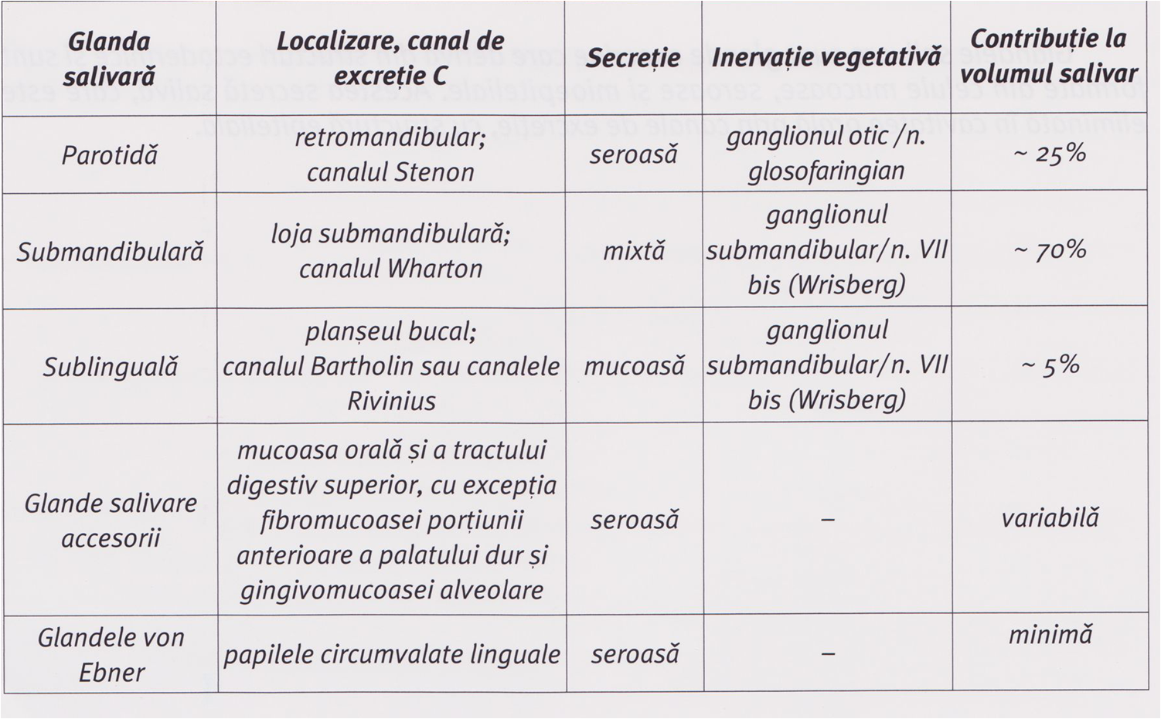
Date generale
Saliva este secretul gladelor salivare care se elimină în cavitatea bucală prin orificiile canalelor glandelor salivare.
Saliva este compusă din 98% apă, 2% reprezintă electroliţi(sodiu, potasiu, calciu magneziu, cloruri, biccarbonaţi, fosfaţi), produşi organici (uree, aminoacizi, glucoză), mucus (muopolizaharide şi glicoproteine), compuşi antibacterieni (Ig A), enzime (α-amilază, lizozim, lipază linguală, lactoferină, lactoperoxidază).
Saliva conţine celule rezultate în urma descuamării mucoasei orale, precum şi numeroşi germeni bacterieni nespecifici care formează microbiocenoza cavitaţii orale.
Saliva are un ph neutru între 5,5 şi 7.
Cantitatea nictimerală de salivă secretată de omul matur este de circa 1500 ml, însa intensitatea secreţiei nu este uniformă şi depinde de o serie de factori:
- de virstă – după 55-60 salivaţia diminuiază
- de excitaţia nervoasă
- de excitantul alimentar.
În timpul somnului secreţia salivară este minimă ( 0,05 ml/min), în stare de veghe- pîna la 0,5 ml/min, în stimulare – pina la 2,0-2,3 ml/min.
Viteza salivaţiei se afla în raport cu gradul de afectare a dintilor prin carie: cu cît salivaţia este mai abundentă, cu atît mai mic este gradul de afectare a dinţilor prin carie.
Rolul Salivei:
- De lubrifiere a mucoasei orale şi a tractului digestiv superior.
- Contribuie la digestie prin componentele sale enzimatice
şi prin lubrifierea bolului alimentar
- De apărare antibacteriană prin acţiune mecanica de ,, spălare,,
a cavităţii orale şi prin acţiunea unor agenţi antibacterieni
specifici: IgA secretor, lactofenină, lactoperoxidază.
- Sistem tampon pentru ph-ul cavitatii orale prin diluţia
unor componente acide sau bazice ingerate şi prin neutralizarea chimică a acestora.
- Pelicula de salivă care tapetează mucoasa cavitaţii orale constituie un strat protector din punct de vedere chimic şi termic
- Cariopreventiv – prin conţinutul de calciu şi fosfaţi saliva este implicată în metabolismul smalţului dentar.
- Stimulare a receptorilor gustativi.
Secreţia salivară poate fi modificată cantitativ sau calitativ.
Calitativ saliva poate fi modificată fizico-chimic sau citologic
Cantitativ deosebim două tipuri de tulburare a secreţiei salivare:
Hipersecreţia salivară ( ptialism, sialoree )
Hiposecteţie salivară ( hipoptialism, hiposialie) cu o variantă mai complicata - xerostomia.
Hiposialia poate fi:
- tranzitorie - sunt de obicei funcţionale (în stari emoţionale intense). Sunt de asemenea considerate tranzitorii hiposialiile care apar la bolnavii cu stări febrile, dispneici sau cu diabet hipofizar. Hiposialiile bolnavilor cu diabet zaharat se pare ca se datoresc unei cresteri bruste a glicemiei. De asemenea unele hiposialii tranzitorii pot aparea în cursul tratamentelor cu antibiotice cu spectrul larg, cu spasmolitice sau chiar consecutive unor reactii alergice.
- persistentă.
Metode de investigare ale glandelor salivare
Examinarea unui bolnav cu patologia glandelor salivare urmează etapele examenului clinic clasic, incluzând:
1. Anamneza
2. Examenul loco-regional
3. Examenul general, pe aparate coroborate cu:
4. Examenele paraclinice (de laborator şi complementare)
Uneori sunt necesare, pentru a corecta diagnosticarea pacientului:
5.Consultarea medicilor de alte specialităţi
6. Cercetarea bibliografică.
Metode de investigare ale glandelor salivare
- Interogatoriul: stabileşte debutul şi evoluţia bolii în timp, în ce circumstanţă a apărut.
- Inspecţia: se va aprecia existenţa anumitor modificări la piele dacă sunt inflamate cu o vascularizaţie mai bogată sau dacă există cicatrici.
- Palparea: se identifică consistenţa şi aspectul, dacă este inflamat se reţine care sunt marginile în raport cu oasele regiunii examinate, cât este de întins, limita sa, mobilitatea în raport cu pielea şi planurile profunde, dacă este dureros sau nu, prezenţa unor pulsaţii sau zgomote la palpare.
Palparea glandelor salivare mari:
Submandibulare;
Sublinguale;
Parotida.
Palparea glandei submandibulare se face bimanual: indexul drept palpeaza planseul bucal, iar degetele II, III, IV stangi raman situate sub mandibula (figura 1).
Palparea glandei salivare parotide figura 2.

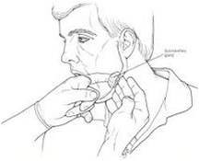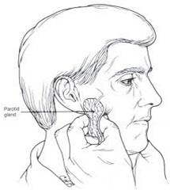
Fig.1 Fig.2
Examen paraclinic
Examenul secreției salivare. Saliva parotidiană sau submandibulară se recoltează prin cateterism cu tuburi de polietilen sau cu capsule speciale. Se face sialometria, analiza cantitativă a salivei spontane și provocate și analiza calitativă în ce privește transparența, pH, structura chimică, amilaza, mucine, citologie.
Metodele paraclinice:
- Radiografia simplă tip ,,mandibulă defilată’’ Este de cele mai deseori cea mai simplă investigare. Este foarte utilă în depistarea calculilor in regiunea submandibulară.
- OPG ne oferă informaţie despre calculii radioopaci ai glandei submandibulare.
- Radiografia planşeului bucal este informativă la localizarea calcului în ductul Wharton, în cazul sialolitiazei glandei submandibulare.
- CT sau RMN este indicat în patologia tumorală a glandelor salivare şi foarte rar este indicată în sialolitiază.
- Sialografia este o radiografie a gl.salivare şi canalului salivar, în care sa întrodus substanţă de contrast. Este utilă în depistarea calculilor radiotransparenţi în canal sau în parenchimul glandular. Calculul radiotransparent apare astfel sub formă de ,,lacună sialografică’’, cu întreruperea traseului substanţei de contrast pe o zonă de dimensiunile calculului.
Se foloseşte mai frecvent la glanda parotidă, deoarece pentru glanda submandibulară apar dificultaţi în tehnica de injectare a substanţei de contrast.
- Scintigrafia este o metoda exploratorie care presupune acumularea de substante radioactive (technetiu-99) in glandele salivare.
- Arteriografia: folosită în identificarea angiodisplaziilor.
- Flebografia: utilă în diagnosticul angioamelor venoase.
- Tomodensitometria: un examen mai puţin folosit, se realizează în tumorile lobului profund al glandei parotide.
- Termografia: acest tip de examen foloseşte înregistrarea temperaturii şi a emisiilor infraroşii.
Explorări paraclinice

Biopsia este, în unele cazuri, singura metodă care poate preciza diognosticul, dar pentru a da rezultate așteptate trebuie realizată cu o tehnică corectă. În chirurgia OMF se folosesc diverse tehnici de biopsie: biopsia prin excizie, indicată pentru leziuni mici, superfeciale, pentru leziuni pediculate sau profunde de dimensiuni reduse și bine delimitate; biopsia prin incizie, folosită pentru leziuni întinse, voluminoase sau profunde care pentru rezolvarea completă necesită o intervenție mai importantă; biopsia prin chiuretaj este folosită pentru leziunile ulceroase sau vegetante și îndeosebi pentru leziuni profunde exteriorizate; biopsia prin aspirație cu un ac fin și forajul biopsic se practică pentru leziuni profunde deficil accesibile.
Ultrasonografia (ecografia) permite evidenţierea calculilor salivari la nivelul canalului şi a glandei dar şi a modificărilor structurale ale parenchimului glandular. Depistarea calculilor de dimensiuni mici (1,5 mm) este posibilă în 99,5% din cazuri.
Avantaje: - metodă de investigaţie simplă, eficientă, neinvazivă în diagnosticul sialolitiazei
- nu necesită utilizarea substanţelor de contrast
- nu iradiază pacientul
- preţ accesibil

Catedra de chirurgiie oro-maxilo-facială şi implantologie orală ,,Arsenie Guţan’’
conf. univ. Olga Procoprnco

